Смирнов Александр Иванович
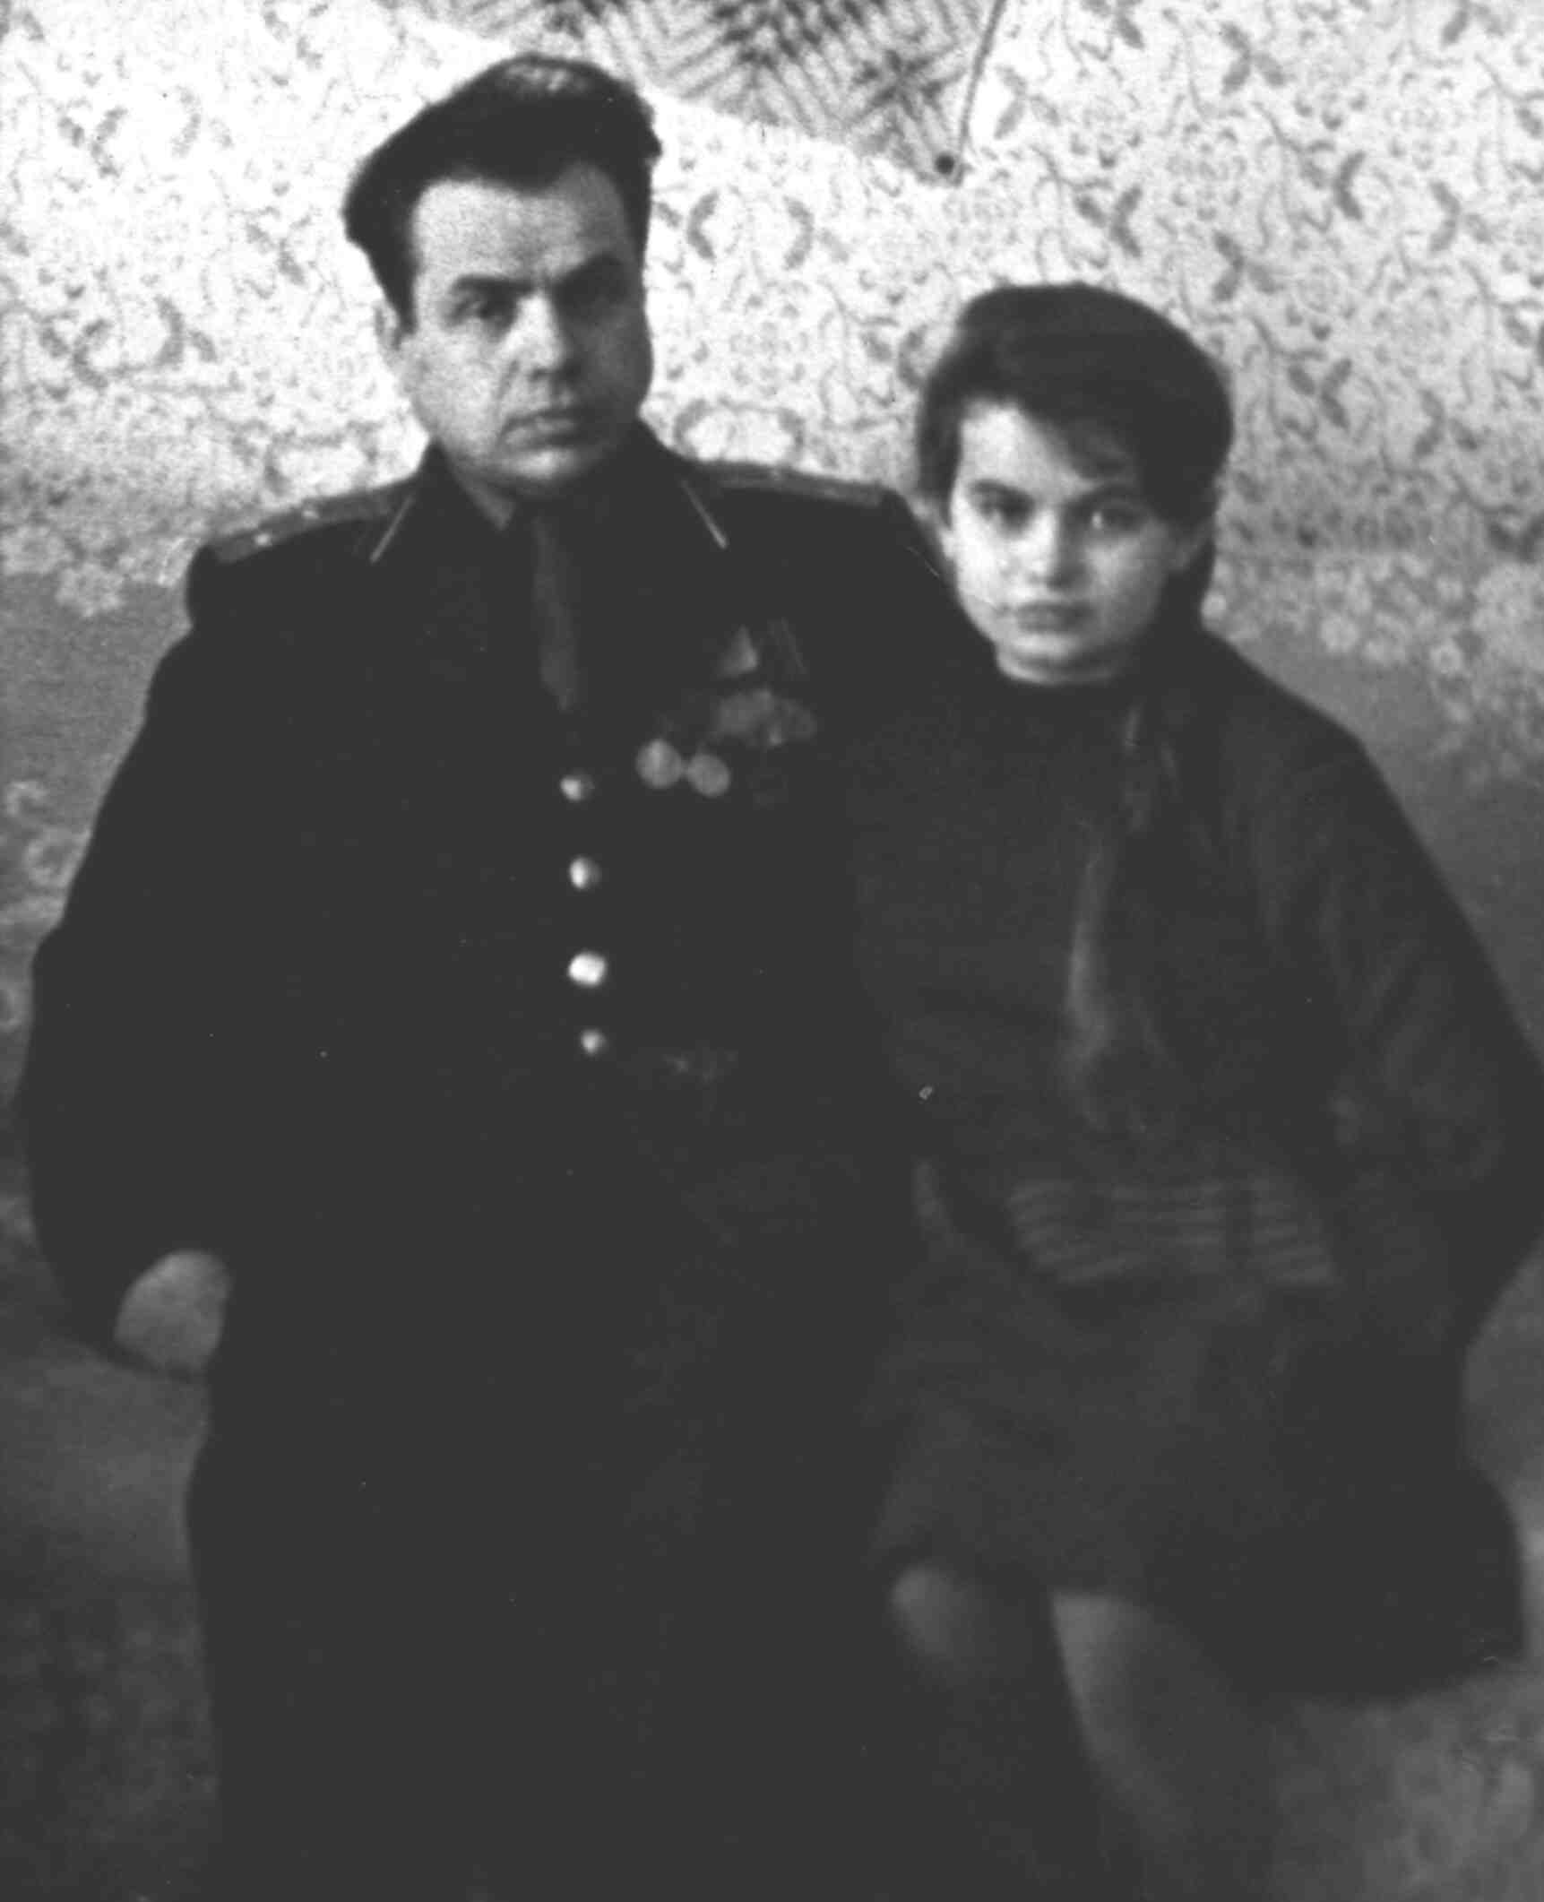
Смирнов Александр Иванович родился в 1925 году в г. Костроме. Детей в семье было восемь человек. Учился он в средней школе № 17. По окончанию семи классов потупил в финансово – экономический техникум. В 1941 году Александру Ивановичу исполнилось 16 лет, и его призвали работать на военный завод № 9 токарем – инструментальщиком.
В январе 1943 года Александра Ивановича отправляют на военную учебу в г. Чебоксары, по окончанию которой был отправлен в военные части под Ленинград. Александр Иванович участвовал в боях по снятию блокады Ленинграда. В 40° мороз приходилось спать на снегу. «Однако, – вспоминает Александр Иванович, – от сильного нервного напряжения никто не болел». За участие в этих боевых действиях награжден медалями «За оборону Ленинграда», «За прорыв блокады Ленинграда», 250 и 300 лет основания г. Ленинграда.
При форсировании Нарвы получил осколочное ранение в плечо. Воевал на Оренбаумском плацдарме, затем в Финляндии. В составе группы разведчиков Александр Иванович ходил в тыл врага: брал пленных и захватывал провизию. При заключении мирного договора между СССР и Финляндией входил в состав группы по охране финской делегации.
Затем военный путь старшего лейтенанта Александра Смирнова продолжился в Прибалтике и Польше. Советские войска форсировали Вислу и готовились к штурму Кенигсберга. Маршал СССР Рокоссовский К.К. направил Александра Ивановича учиться в Свердловск. Там он окончил среднюю школу и поступил в институт.
До 1965 года Смирнов Александр Иванович служил в войсках МВД, вышел в отставку в звании майора. Служил под Свердловском, затем в Костромской области: в Буе и Судиславле. После 1965 года работал мастером, начальником цеха на заводе ДОС. Десять лет на пенсии работал механиком в 20-м училище.

За свои трудовые и военные подвиги Смирнов Александр Иванович получил Орден Славы, Красного Знамени, Отечественной войны Ι степени, Красной Звезды и множество медалей («За оборону Ленинграда», «За Победу на Германией», «За боевые заслуги», медаль Жукова Г.К., Ветеран труда, «За доблестный труд в Великую Отечественную войну», «За безупречную службу» ΙΙ и ΙΙΙ степени, «Защитник Оренбаумского плацдарма», «За прорыв блокады Ленинграда», «Ветеран 2-й ударной армии»).
Александр Иванович очень часто приходил в школу на встречи с учениками, учителями, родителями, рассказывал о войне.
В 2012 году он умер, но светлая память об этом человеке будет храниться в стенах нашей школы.

